消防知识学习材料

目录

1 消防安全知识

2 逃生自救常识

3 灭火常识

4 常用灭火器的使用

5 家庭常用灭火方法

6 火场基本逃生技能

消防安全知识

第一章 防火有关知识
(一)学校火灾事故的主要原因
1 、违章乱拉临时线路并靠近易燃或可燃物，绝缘性能低短路造成火灾;
2 、违章使用电热器具，如：电炉、电热器、造成电路超负荷引起火灾;
3 、焚烧信件等杂物，失去控制或遗留火种，引燃周围可燃物造成火灾;
4 、在床上燃点蜡烛，不慎引燃周围可燃物造成火灾;
5 、卧床吸烟或将烟头、火柴梗未熄灭乱扔，引燃周围可燃物酿成火灾;
6 、违章使用各种灶具，引燃周围可燃物酿成火灾;
7 、实验课实验中违反实验操作规程，导致电气设备或线路超负荷，造成火灾;
8 、电气设备老化，超负荷用电造成火灾;
9 、建筑物或设备接地不良，雷击引起火灾。
(二)如何防止火灾事故发生
1 、学校的每名师生员工首先必须自觉遵守各项消防法律、法规和学校的消防安全管理制度，增强防火安全意识。
(1)不私自接拉临时电线。接拉临时电线极易导致供电线路超负荷，引发火灾;
(2)不在宿舍等公共场所使用电炉、电热器等电热设备，这些电热设备用电功率比较大，易导致供电线路超负荷，引发火灾;
(3)不在宿舍等公共场所使用煤气炉、酒精炉等灶具。因为宿舍的地方较小，可燃物品较多，稍有疏忽将酿成火灾;
(4)不在宿舍点蜡看书。宿舍熄灯时间已经较晚，如再点蜡看书疲乏睡着，蜡烛易引燃蚊帐等可燃物，酿成火灾;
(5)不卧床吸烟、乱扔烟头、火(文章来源：安全急救网www.aqjj120.com)柴梗。人躺在床上很容易入睡，未熄的烟头或火柴梗掉在被褥等可燃物上，容易造成火灾;
(6)不乱焚烧杂物。焚烧杂物中遗留火种或失去控制时，容易造成火灾;
(7)不将台灯靠近可燃物。台灯点燃时间过长，灯头发热靠近可燃物，易发生火灾;
(8)注意做到人走断电。人离开房间要关掉电器开关，拔下电源插头，确保电器彻底切断电源。学校师生员工的防火安全意识提高了，法制观念增强了，自觉遵守消防法律、法规和学校的安全管理制度，才能消除火灾隐患，减少火灾事故的发生。
2 、确保消防设施、设备和灭火器材长期处于良好状态。学校各建筑物内的消防设施、设备和灭火器材，均是为了保证消防安全的，一旦发生火情，这些设备将起到报警，引导大家疏散，阻止火势蔓延和扑救火灾的作用，所以，我们必须了解这些设施、设备和灭火器材的用途和使用方法，并保护这些设施、设备和灭火器材长期处于良好状态。

第二章 火场逃生有关知识
每个人都在祈求平安。但天有不测风云，人有旦夕祸福。一旦火灾降临，在浓烟毒气和烈焰包围下，不少人葬身火海，也有人幸免于难。“只有绝望的人，没有绝望的处境”，当我们每个人面对滚滚浓烟和熊熊烈火，只要冷静机智运用火场自救与逃生知识，就有极大可能拯救自己。因此，掌握多一些火场自救的知识，困境之中也许就能获得第二次生命。
（一）1、参加消防演练，才能遇火不慌 各单位均要在本单位或重点部位进行疏散演练，我们作为工作、学习或生活在这一环境之中的每个人，应积极主动参加，只有有了疏散常识和亲身经历，你才会遇火不慌。
请牢记：要想遇火不慌，必先练。
2、熟悉环境，牢记疏散通道和出口 当你处在陌生的环境时，如：入住酒店、商场购物、进入娱乐场所时，为了自身安全，务必留心疏散通道、安全出口及楼梯方位等，以便关键时刻能尽快逃离火场。
请牢记：一定要居安思危，给自己预留一条通路。
3、扑灭小火，惠及自己和他人 当发生火灾时，如果发现火势并不大，且尚未对人造成很大威胁时，而且周围又有足够的灭火器材，应奋力将小火控制，千万不要惊慌失措地乱叫乱窜，置小火于不顾而酿成大灾。
请牢记：争分夺秒才能扑灭初期火灾。
4、保持镇静，辨明方向，迅速撤离。 突遇火灾，面对浓烟和烈火，首先要强令自己保持镇静，迅速判断危险地点和安全地点，决定逃生的办法，尽快撤离险地。千万不要盲目地跟从人流和相互拥挤、乱跑。撤离时要注意，朝空旷地方跑，要尽量往楼下跑，若通道已被烟火封堵，则应背向烟火方向离开，通过阳台、气窗、天台等往室外逃生。
请牢记：遇事沉着冷静才能想出好办法。
5、简易防护，蒙鼻匍匐 逃生时经过充满烟雾的路线，要预防中毒和窒息。为了防止浓烟呛人，可采用毛巾、口罩蒙住口鼻，匍匐撤离的办法。烟气较空气轻而飘于上部，贴近地面烟气较少是撤离的最佳方法。穿过烟火封锁区可向头部、身上浇冷水或用湿毛巾、棉被等将头、身裹好再冲出去。
请牢记：多一层防护就多一分安全。
6、善用步道，不用电梯 建筑物都会有两条以上通道、楼梯和安全出口。发生火灾时，要根据情况选择较为安全的楼梯通道。除可利用楼梯外，还可以利用阳台、窗台等攀到安全地点。高层的建筑物，电梯在火灾时可能断电，因为电梯井贯穿每个楼层，电梯运行会使火灾加快蔓延速度，而且电梯受热会变型，将人员困在电梯里。因此，千万不要乘普通电梯逃生。
请牢记：逃生时，千万不要乘普通电梯。
7、缓降逃生，滑绳自救 高层、多层公共建筑内，一般都设有高空缓降器或救生绳，如没有这些设施，而安全通道又已被烟火封堵，你可以迅速利用身边的床单、窗帘、衣服等自制简易救生绳，并用水泡湿后从窗台或阳台沿绳滑到下一层或地面，安全逃生。
请牢记：心细胆大，自制绳可逃生自救。
8、避难场所，固守待援 假如用手摸房门已感到烫手，此时一旦开门，火焰与浓烟势必迎面扑来。逃生通道被切断，且短时间内无人救援。这时候，可采取创造避难场所、固守待援的办法。首先关紧迎火的门窗，用湿毛巾或湿布塞堵门缝或用水泡湿棉被蒙上门窗，然后，不停地往上浇水，防止烟火渗入，固守在房内，直到救援人员到达。
请牢记：坚盾何俱利矛。
9、缓晃轻抛，寻求救援 被烟火围困暂时无法逃离的人员，应尽量呆在阳台、窗口等易于被人发现和能避免烟火近身的地方。在白天，可以向窗外晃动鲜艳衣物，或外抛轻型晃眼的东西;在晚上即可以用手电筒不停地在窗口晃动或敲击东西，及时发出有效的求救信号，引起救援者的注意。因为消防人员进入室内都是沿墙摸索行进，所以在烟气窒息失去自救能力时，应努力滚到墙边或门边，便于消防人员寻找、营救;另外墙边也可防止房顶塌落砸伤自己。
请牢记：充分暴露自己，才能争取有效拯救自己。
10、火已及身，切勿惊跑 火场上的人如果发现身上着了火，千万不要惊跑或用手扑打，应为跑和扑打时会形成风，加速氧气的补充，促旺火势。当身上衣物着火时，应赶紧脱掉衣服或就地打滚，压灭火苗;能及时跳进水中或让人向身上浇水、喷灭火剂就更有效了。
请牢记：火已烧身就地滚，易行有效。
- 参加灭火的注意事项
火场是人员多、情况复杂的场所。要迅速有效的扑救火灾，必须统一指挥，才能保证灭火战斗的整体性和协调性，避免影响扑救效力，更好的完成灭火工作。 1、一切行动听指挥;
- 注意自身安全，避免伤亡;
- 用水扑救带电火灾时，必须先将电源断开，严禁带电扑救;
- 使用水龙带时防止扭转和折弯;
- 灭液体火灾时(汽油、酒精)不能直接喷射液面，要由近向远，在液面上10厘米左右扫射，覆盖燃烧面切割火焰;
6、注意保护现场，以利于火因调查。
(三)如何报火警
当火势较大无力扑救时要迅速拨打“ 119 ”报警。拨打火警电话要做到：
1、打电话时要情绪镇定；
2、听到话筒里说“我是火警报警中心”时，在报告火灾情况。要说清发生火灾的单位名称、详细地点、燃烧的物质、火势大小、报警电话、报警人姓名；
3、要注意报警中心的提问，不要说完就放下电话，当对方说消防车马上就到时再挂断，并且派人在校门口等候，引导消防车迅速准确到达火场。同时要将火灾情况报校保卫处、派出所。
逃生自救常识
1、火灾袭来时要迅速逃生，不要贪恋财物。
2、家庭成员平时就要了解掌握火灾逃生的基本方法，熟悉几条逃生路线。
3、受到火势威胁时，要当机立断披上浸湿的衣物、被褥等向安全出口方向冲出去。
4、穿过浓烟逃生时，要尽量使身体贴近地面，并用湿毛巾捂住口鼻。
5、身上着火，千万不要奔跑，可就地打滚或用厚重衣物压灭火苗。
6、遇火灾不可乘坐电梯，要向安全出口方向逃生。
7、室外着火，门已发烫时，千万不要开门，以防大火窜入室内。要用浸湿的被褥、衣物等堵塞门窗，并泼水降温。
8、若所有逃生线路被大火封锁，要立即退回室内，用打手电筒、挥舞衣物、呼叫等方式向窗外发送求救信号，等待救援。
9、千万不要盲目跳楼，可利用疏散楼梯、阳台、排水管等逃生，或把床单、被套撕成条状连成绳索，紧栓在窗框、铁栏杆等固定物上，顺绳滑下，或下到未着火的楼层脱离险境。
灭火常识

- 发现火灾迅速拨打火警电话119。报警时要讲清详细地址、起火部位、着火物质、火势大小、报警人姓名及电话号码，并派人到路口迎候消防车。
2、燃气罐着火，要用浸湿的被褥、衣物等捂盖灭火，并迅速关闭阀门。
3、家用电器或线路着火，要先切断电源，再用干粉或气体灭火器灭火，不可直接泼水灭火，以防触电或电器爆炸伤人。
4、救火时不要贸然开门窗，以免空气对流，加速火势蔓延。

常用灭火器的使用
第一：干粉灭火器的使用方法
适用范围：适用于扑救各种易燃、可燃液体和易燃、可燃气体火灾，以及电器设备火灾。
1.右手拖着压把，左手拖着灭火器底部，轻轻取下灭火器
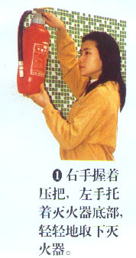
2.右手提着灭火器到现场
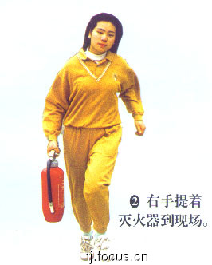

3.除掉铅封
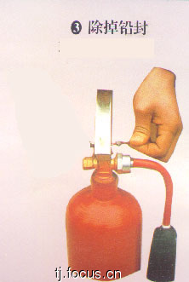
4.拔掉保险销

5.左手握着喷管，右手提着压把
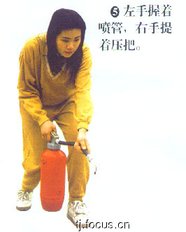
6.在距离火焰两米的地方，右手用力压下压把，左手拿着喷管左右摆动，喷射干粉覆盖整个燃烧区
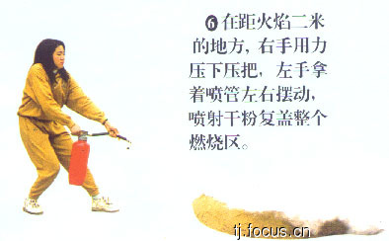
第二：泡沫灭火器的使用方法
主要适用于扑救各种油类火灾、木材、纤维、橡胶等固体可燃物火灾。
1.右手拖着压把，左手拖着灭火器底部，轻轻取下灭火器
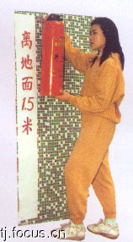
2.右手提着灭火器到现场
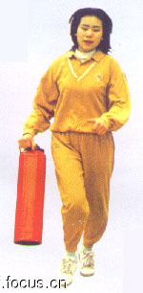
3.右手捂住喷嘴，左手执筒底边缘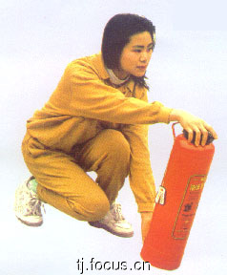

4.把灭火器颠倒过来呈垂直状态，用劲上下晃动几下，然后放开喷嘴。
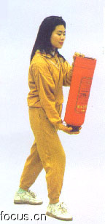
5.右手抓筒耳，左手抓筒底边缘，把喷嘴朝向燃烧区，站在离火源八米的地方喷射，并不断前进，兜围着火焰喷射，直至把火扑灭。
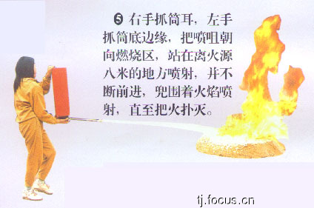
6.灭火后，把灭火器卧放在地上，喷嘴朝下。
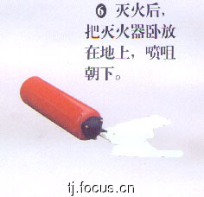
第三：二氧化碳灭火器的使用方法
主要适用于各种易燃、可燃液体、可燃气体火灾，还可扑救仪器仪表、图书档案、工艺器和低压电器设备等的初起火灾。
1.用右手握着压把
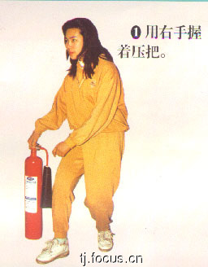
2.用右手提着灭火器到现场
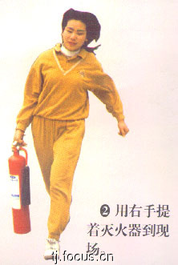
3.除掉铅封
4.拔掉保险销
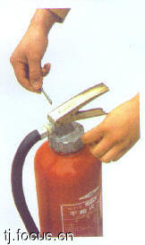
5.站在距火源两米的地方，左手拿着喇叭筒，右手用力压下压把
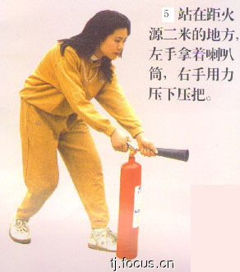
6.对着火源根部喷射，并不断推前，直至把火焰扑灭
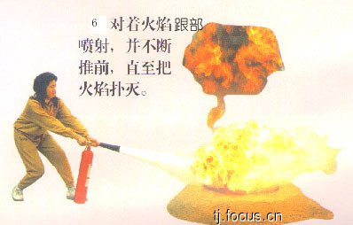
第四：推车式干粉灭火器使用方法
主要适用于扑救易燃液体、可燃气体和电器设备的初起火灾。本灭火器移动方便，操作简单，灭火效果好。
1.把干粉车拉或推到现场

2.右手抓着喷粉枪，左手顺势展开喷粉胶管，直至平直，不能弯折或打圈
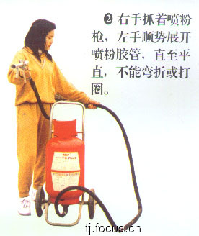
3.除掉铅封，拔出保险销
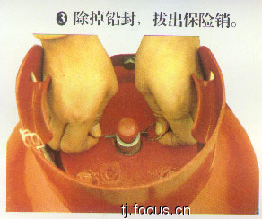
4.用手掌使劲按下供气阀门
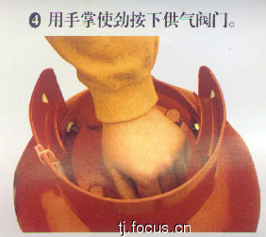
5.左手持喷粉枪管托，右手把持枪把，用手指扣动喷粉开关，对准火焰喷射，不断靠前左右摆动喷粉枪，把干粉笼罩在燃烧区，直至把火扑灭为止。
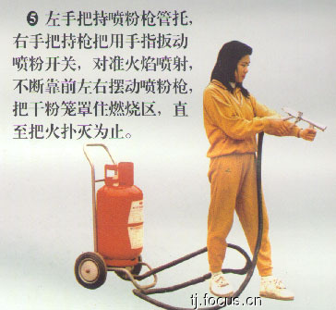

家庭常用灭火方法

家里一旦以生火灾，首先不能慌乱，其次要采取科学方法灭火。现介绍几种常用的灭火方法：
1、冲水冷却法 将水直接喷射到燃烧物上，熄灭火焰，或将水喷到附近未燃烧的可燃物上，使可燃物免受火焰热辐射的威胁，避免燃烧。
2、隔绝空气法 用湿棉被等难燃物或不燃物覆盖在燃烧物表面上，隔绝空气，将火熄灭。
3、防止蔓延法 将火附近的易燃物和可燃物，从燃烧区转移走；将可燃物和助燃物与燃烧区隔离开；防止正在燃烧物品飞散，以阻止燃烧蔓延。
初起阶段的火灾，如果发生在家里，可用浸湿的棉被、麻袋等去覆盖，也能使火熄灭。这是为什么呢？
我们在家里烧菜的时候油锅着火了。只要迅速用锅盖盖住油锅，然后把锅端开就没事了。这是因为锅盖将着火的油和空气隔开了，油得不到足够的空气，也就得不到必要的氧气，没有氧气，油就不能继续燃烧。同样道理，用浸湿的棉被、麻袋等去覆盖着火的燃烧物，并将燃烧的东西全部盖住，也是为了阻止氧气的进入，使火熄灭。但对付初起的火灾，关键在于“快”，不能使火有扩大蔓延的机会

火场基本逃生技能
★迅速撤离法：进入公共场所，要留意墙上、顶棚上、门上、转弯处的“紧急出口”、“安全通道”等疏散指示标志，一旦发生火灾，按指示标志方向迅速撤离。
★低身前进法：由于火灾发生时烟气大多聚集在上部空间，因此在逃生过程中应尽量将身体贴近地面匍匐或弯腰前进。
★毛巾捂鼻法：火场上的烟气温度高、毒性大，吸入后很容易引起呼吸系统灼伤。疏散中应用浸湿的毛巾、口罩等捂住口鼻，以起到降温及过滤的作用。
★厚物护身法：确定逃生路线后，可用浸湿的棉被或毛毯、棉大衣盖在身上，以最快的速度钻过火场并冲到安全区域。
★跳板转移法：可以在阳台上、窗台、屋顶平台等处用木板、木桩、竹竿等有承受力的物体，搭至相邻单元或相邻建筑，转移到相对安全的区域。
★管线下滑法：当建筑物外墙或阳台边上有落水管、电线杆等竖直管线时，可借助其下滑至地面，同时应注意一次下滑时人数不宜过多，以防止逃生途中因管线损坏而致人坠落。
★结绳自救法：家中有绳索的（或将床单、被罩、窗帘等撕成条，拧成麻花状），可直接将其一端拴在门、窗档或重物上，沿另一端爬下。逃生过程中，脚要成绞状夹紧绳子，双手交替往下爬，并尽量用手套、毛巾将手保护好。
★器械逃生法：可以利用平时准备的家用缓降器等专用救生设备逃生。
★信号求救法：在等待救援过程中，应通过挥动布条、敲击金属物品、投掷软物品等方式引起救援人员注意；夜间可用手电筒、应急灯等能发光的物品发出信号。
★空间避难法：在暂时无法向外疏散时，可选择卫生间、厨房等空间小且有水源和新鲜空气的地方暂时避难。将毛巾等棉织物塞进门缝阻挡烟气，在地面上泼水降温，等待救援。

